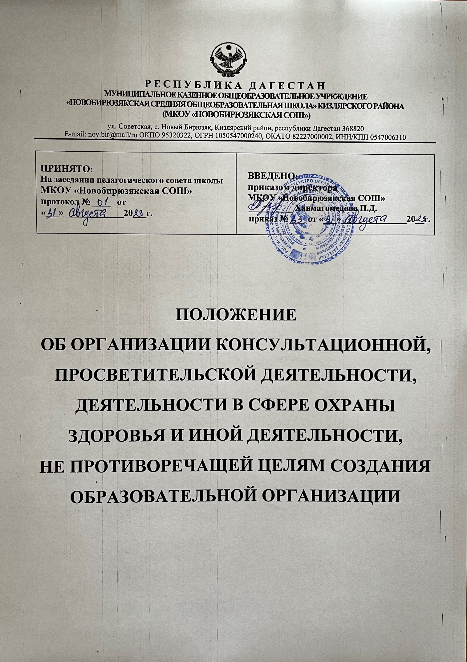

**1.Общие положения**

1.1. Настоящее Положение определяет цели и задачи, виды и формы ведения в МКОУ "Новобирюзякская СОШ" консультационной, просветительской деятельности, деятельности в сфере охраны здоровья и иной деятельности, не противоречащей целям создания образовательной организации.

1.2. Настоящее Положение разработано в соответствии с Федеральным законом от 29.12.2012 г. «Об образовании в Российской Федерации» № 273-ФЗ (Статья 28. Компетенция, права, обязанности и ответственность образовательной организации, Статья 41. Охрана здоровья обучающихся, Статья 42. Психолого-педагогическая, медицинская и социальная помощь обучающимся, испытывающим трудности в освоении основных общеобразовательных программ, развитии и социальной адаптации), Федеральным законом от 21.11.2011 г. № 323-ФЗ (ред. от 25.11.2013) «Об основах охраны здоровья граждан в Российской Федерации» (ст.ст.4,7,9,12,23,30,54).

1.3. Настоящее положение разработано в соответствии с Уставом образовательной организации, утверждается директором образовательной организации.

**II. Цели и задачи консультационной, просветительской деятельности, деятельности в сфере охраны здоровья и иной деятельности, не противоречащей целям создания образовательной организации**

2.1. Цель – ведение в образовательной организации консультационной, просветительской деятельности, деятельности в сфере охраны здоровья и иной деятельности, не противоречащей целям создания образовательной организации, для организации работы по сохранению здоровья учащихся и формирования здорового образа жизни как одного из важнейших и необходимых условий физического и психического развития детей.

2.2. Задачи:

- осуществлять взаимодействие с заинтересованными организациями в целях обеспечения прав граждан в сфере охраны здоровья;

- обеспечивать приоритетность профилактики в сфере охраны здоровья;

- повышать научно-методический уровень педагогических работников по вопросам охраны здоровья;

- обеспечивать права учащихся и их родителей (законных представителей) на получение достоверной и своевременной информации о факторах, способствующих сохранению здоровья или оказывающих на него вредное влияние;

- формировать у учащихся ценностное отношение к здоровью, систему знаний, навыков и личного опыта, позволяющих сознательно вести здоровый образ жизни;

- создавать условия для активизации субъектной позиции учащихся и их родителей (законных представителей) в реализации норм здорового образа жизни;

- формировать у учащихся культуру здоровья, готовность поддерживать здоровье в оптимальном состоянии;

- воспитывать умения вырабатывать индивидуальную программу охраны здоровья, потребности в знаниях о физической культуре и спорте.

1. **Лица, осуществляющие консультационную, просветительскую деятельность, деятельность в сфере охраны здоровья и иную деятельность, не противоречащую целям создания образовательной организации**

3.1. Консультационная, просветительская деятельность, деятельность в сфере охраны здоровья и иная деятельность, не противоречащая целям создания образовательной организации, может осуществляться медицинскими работниками, закреплёнными за образовательной организацией, педагогическими работниками образовательной организации.

3.2. Консультационная, просветительская деятельность, деятельность в сфере охраны здоровья и иная деятельность, не противоречащая целям создания образовательной организации, может осуществляться лицами, приглашёнными администрацией образовательной организации.

3.3. В рамках образовательной деятельности к консультационной, просветительской деятельности, деятельности в сфере охраны здоровья и иной деятельности, не противоречащей целям создания МО образовательной организации, могут быть допущены иные лица, представляющие организации здравоохранения, общественные организации. Данные лица должны иметь соответствующую квалификацию и полномочия от направившей их организации. Решение о допуске данных лиц принимает директор образовательной организации, в отсутствие директора – его заместитель, исполняющий обязанности директора.

3.4. При проведении в образовательной организации консультационной, просветительской деятельности, деятельности в сфере охраны здоровья и иной деятельности, не противоречащей целям создания образовательной организации, главным является уважение человеческого достоинства участников образовательной деятельности, защита от всех форм физического и психического насилия, оскорбления личности, охрана жизни и здоровья учащихся.

**IV. Формы и виды консультационной, просветительской деятельности, деятельности в сфере охраны здоровья и иной деятельности, не противоречащей целям создания образовательной организации**

4.1. Консультационная, просветительская деятельность, деятельность в сфере охраны здоровья и иная деятельность, не противоречащая целям создания образовательной организации 3, может осуществляться в следующих формах:

- родительские собрания, форумы, совещания, Педагогические советы, конференции, «круглые столы», семинары;

- лекции, беседы, диспуты, уроки, классные часы;

- анкетирование (другие виды исследований) по вопросам здорово образовательной организации о образа жизни;

- наглядная информация на информационных стендах в образовательной организации, официальном сайте образовательной организации, в информационной системе «Региональный интернет дневник»;

- выступления в средствах массовой информации, публикации методических, информационно-аналитических, просветительских материалов по вопросам профилактики заболеваемости, употребления психоактивных веществ, возникновения различного рода отрицательных зависимостей;

- проведение массовых мероприятий спортивно-оздоровительной, досуговой направленности, оказывающих опосредованное воздействие на формирование здорового образа жизни участников образовательных отношений (праздники, концерты для родителей, учителей, спортивные эстафеты «Мама, папа, я – спортивная семья», семинары-тренинги, конкурсы совместного творчества, «День открытых дверей» и др.).

**4. Консультационная, просветительская деятельность, деятельность в сфере охраны здоровья и иная деятельность, не противоречащая целям создания образовательной организации, может осуществляться в виде:**

- индивидуальных и групповых консультаций специалистов образовательной организации (администрации, классных руководителей, учителей, педагога-психолога, социального педагога, медицинского работника);

- подготовки, издания и распространения информационных буклетов для всех участников образовательных отношений по профилактике заболеваемости, привитию навыков здорового образа жизни, правовому просвещению;

- создания, информационного наполнения и ведения страницы на официальном сайте образовательной организации, в информационной системе «Региональный интернет дневник» по вопросам охраны здоровья, формирования здорового образа жизни.

1. **Мониторинг эффективности проведения в образовательной организации консультационной, просветительской деятельности, деятельности в сфере охраны здоровья и иной деятельности, не противоречащей целям создания образовательной организации**

5.1. Эффективность проведения в образовательной организации консультационной, просветительской деятельности, деятельности в сфере охраны здоровья и иной деятельности, не противоречащей целям создания образовательной организации, подвергается комплексному анализу.

5.2. Результаты мониторинга отражаются в публичном докладе (информации о проведении самообследования, публичном докладе руководителя) образовательной организации по итогам учебного года и содержат следующую информацию:

- состояние травматизма (детского дорожно-транспортного, во время учебного процесса), заболеваемости учащихся;

- инновационная деятельность образовательной организации по вопросам охраны здоровья;

- состояние правонарушений несовершеннолетних (употребление алкоголя, психоактивных веществ);

- охват горячим питанием учащихся;

- достижения коллектива и учащихся образовательной организации (участие, результативность) в олимпиадах, конкурсах, конференциях, форумах по вопросам охраны здоровья.